- json数据校验
json在线校验网址: https://www.bejson.com/
可以测试下解析的json格式是否正确，以及进行格式化，便于分析
二．json解析
访问这个网址，拿到如下格式的json数据
https://wanandroid.com/wxarticle/chapters/json
方法： GET
{
"data": [{
"children": [],
"courseId": 13,
"id": 408,
"name": "鸿洋",
"order": 190000,
"parentChapterId": 407,
"userControlSetTop": false,
"visible": 1
}, {
"children": [],
"courseId": 13,
"id": 409,
"name": "郭霖",
"order": 190001,
"parentChapterId": 407,
"userControlSetTop": false,
"visible": 1
},{
"children": [],
"courseId": 13,
"id": 434,
"name": "Gityuan",
"order": 190013,
"parentChapterId": 407,
"userControlSetTop": false,
"visible": 1
}],
"errorCode": 0,
"errorMsg": ""
}
三． 我们对以上数据进行解析,当上传数据的时候，还需要生成json格式的数据
Gson jar包可以上网下载,网址如下: https://search.maven.org/artifact/com.google.code.gson/gson/2.8.5/jar
使用gson解析非常简单，将gson jar包导入到AndroidStudio中
导入jar包可以参考如下
先到网上下载你需要的jar包，下载下来后，将你Androidstudio中的项目切换为project，找到app下的libs，将你下载的jar包复制粘贴进去，jar包复制进去后，选中你的jar包
右键，选择add as library，放进你的module中，然后加载下就可以了，如下图说明导入成功
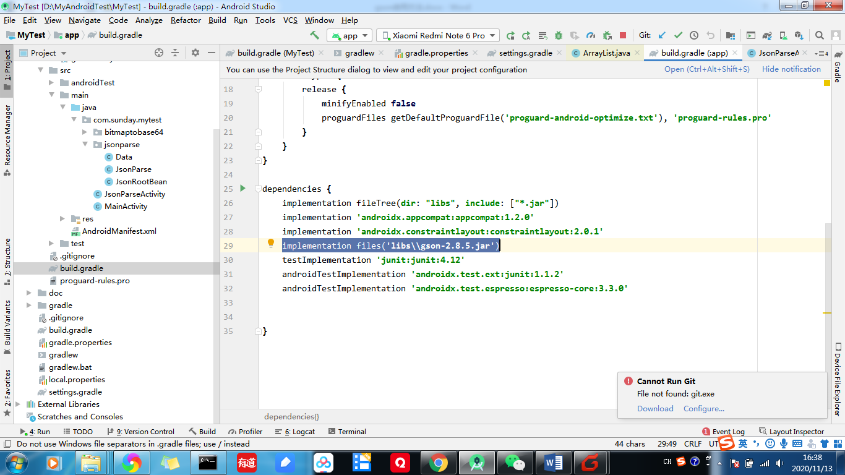
Gson解析使用方法参考: https://www.jianshu.com/p/e740196225a4

